高二下化学小练（13）

1.室温下，将pH＝12的NaOH溶液分别与等体积的下列酸溶液混合，判断其酸碱性，计算pH，填写下表：
酸溶液 | 混合溶液的酸碱性 | pH
pH＝2的盐酸
0.015 mol·L^{－1}的硫酸
0.004 mol·L^{－1}的硫酸
2.下列酸碱中和滴定的实验操作或仪器的使用正确的是 (填序号)。
①装置Ⅰ进行酸碱中和滴定(略去部分夹持仪器)
②如图Ⅱ实验装置(固定装置略去)进行操作
③如图Ⅲ所示，记录滴定终点读数为12.20 mL
④图Ⅳ曲线表示用0.100 0 mol·L^{－1} NaOH溶液分别滴定浓度相同的三种一元酸，由此可判断HX的酸性最强
⑤滴定管在使用前要用待装液润洗，而锥形瓶不用润洗
⑥酸式滴定管注入Na₂CO₃溶液之前应检查是否漏液
⑦可用25 mL碱式滴定管量取20.0 mL KMnO₄溶液
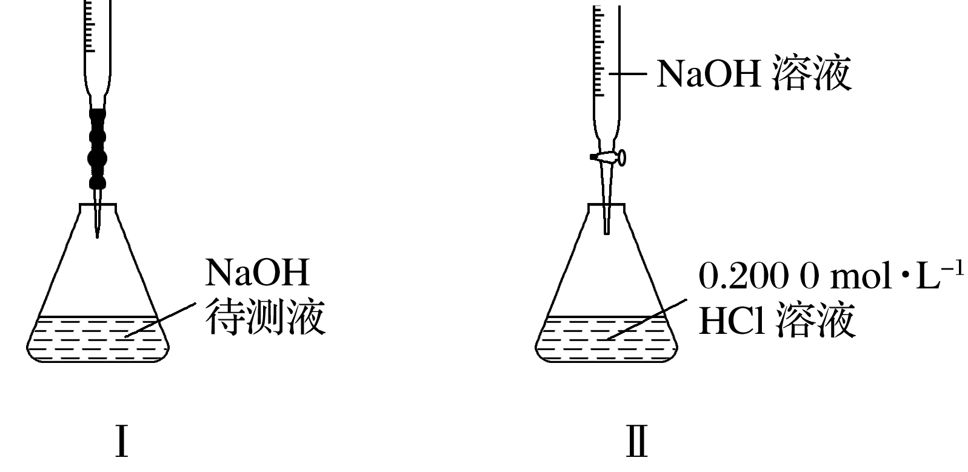
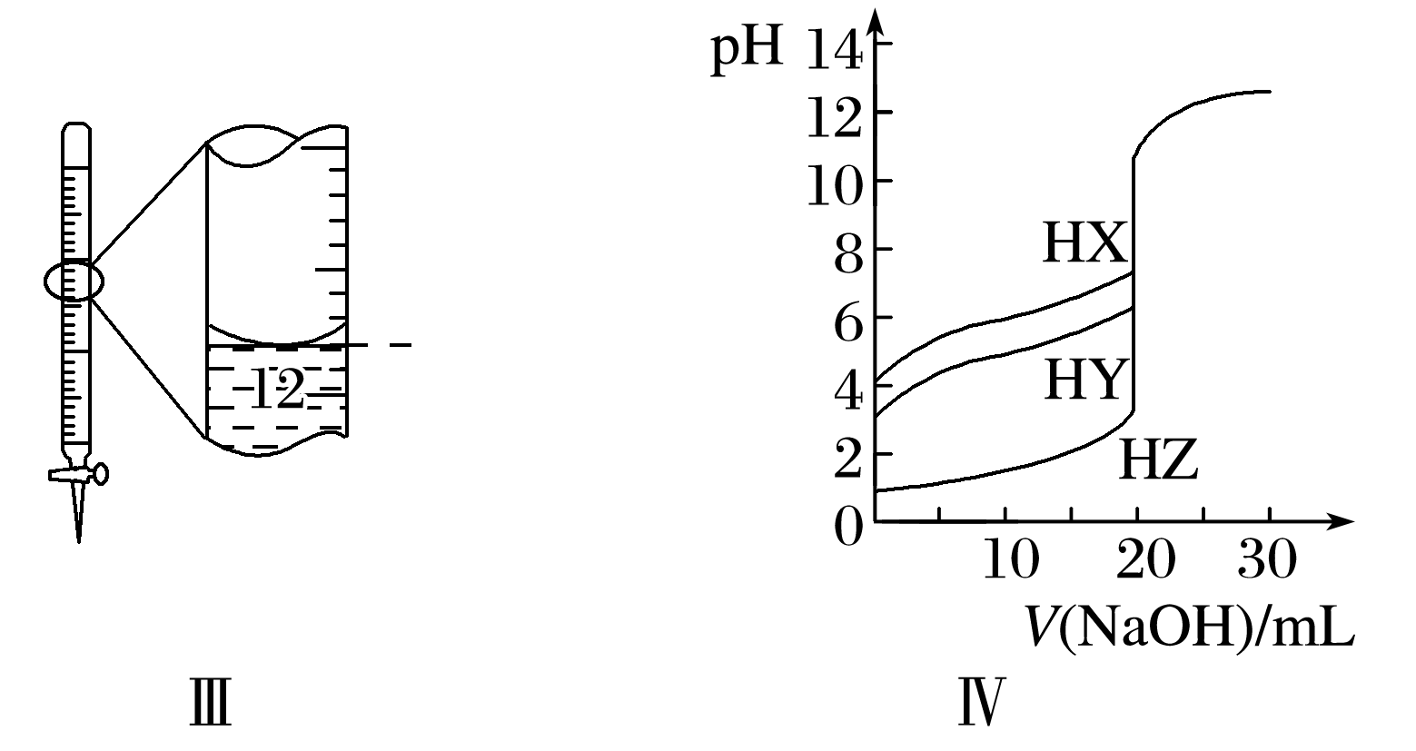
3.(1)选用以下主要仪器和试剂，是否可以达到测定NaOH溶液浓度的目的？ (填“是”或“否”)。
主要仪器：滴定管 锥形瓶 烧杯
试剂：NaOH溶液 0.100 0 mol·L^{－1}盐酸
(2)现用物质的量浓度为0.100 0 mol·L^{－1}的标准NaOH溶液去滴定V mL盐酸的物质的量浓度，请填写下列空白：
①用标准NaOH溶液滴定时，应将标准NaOH溶液注入 (填“甲”或“乙”)中。
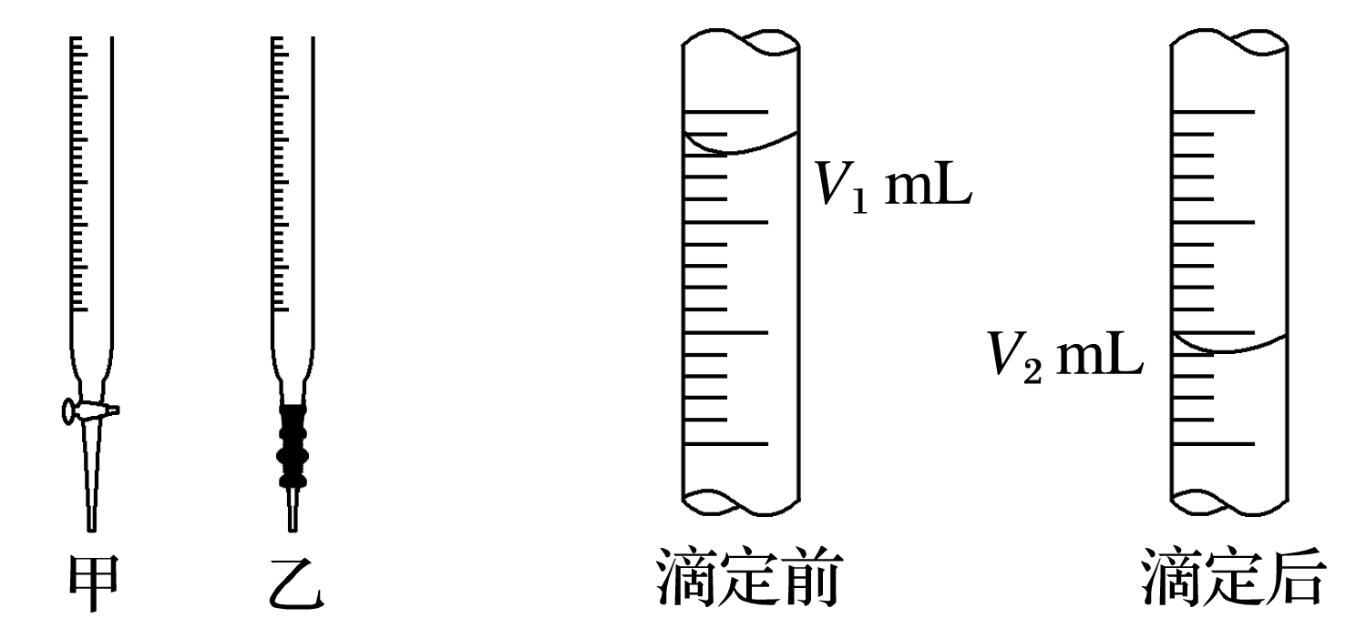
②某学生的操作步骤如下：
A.移取20.00 mL待测盐酸溶液注入洁净的锥形瓶，并加入2～3滴酚酞；
B.用标准溶液润洗滴定管2～3次；
C.把盛有标准溶液的碱式滴定管固定好，调节滴定管使尖嘴部分充满溶液；
D.取标准KOH溶液注入碱式滴定管至“0”刻度以上 2～3 mL；
E.调节液面至“0”或“0”以下刻度，记下读数；
F.把锥形瓶放在滴定管的下面，用标准KOH溶液滴定至终点并记下滴定管液面的刻度。
正确操作步骤的顺序是 (用字母序号填写)。
上述B步骤操作的目的是 。
判断到达滴定终点的实验现象是 。
③右上图是碱式滴定管中液面在滴定前后的读数，c(HCl)＝ mol·L^{－1}。

